
المملكة العربية السعودية
الإدارة العامة للتربية و التعليم بمنطقة الرياض
مكتب التربية و التعليم / البديعة
وحدة التربية الخاصة / صعوبات تعلم


الاختبار التشخيصي لمادة لغتي
الصف الثالث الابتدائي

إشراف المشرفة التربوية
ابتسام محمد المسلم

إعداد معلمات صعوبات التعلم
هياء عبدالله الماجد |  | حصة محمد المهنا
 | لولوة المساعد

مراجعة المشرفات التربويات
فتح عبدالله العرفج | غلباء عمير البيشي | - سامية سلطان اليعيش

مراجعة المعلمتين
عهود عبدالله الزيد/صعوبات تعلم | منيرة عبدالعزيز الخضير/لغة عربية

تصميم و طباعة المشرفتين التربويتين
ابتسام محمد المسلم | - سامية سلطان اليعيش

مهارات الكتابة

العلوم و المعارف و المهارات | الانجاز
(3-1) رسم كلمات مهموزة (بدء، وسط، نهاية )
(3-2) رسم النقطتين ، الفاصلة المنقوطة ، علامة التعجب .
(3-3) نسخ جمل في حدود أربع إلى ست كلمات مشكولة .
(3-4) نسخ نصوص قصيرة في حدود سطرين إلى ثلاثة أسطر مشكولة .
(3-5) كتابة نصوص قصيرة في حدود (20-30) كلمة .
(3-6) إكمال عبارات قصيرة بكلمات من مكتسباته بحسب السياق .
(3-7) صياغة أمثلة حول موضوع قصير في حدود (3-4) أمثلة .
(3-8) ترتيب جمل بسيطة لبناء نص مترابط .
(3-9) إغناء النص بجملة جديدة .

مهارات الكتابة

ـــــــــــــــــ
8
(3-1) رسم كلمات مهموزة (بدء ، وسط ، نهاية ) .

- اكتبي ما يملى عليك :

- يَا ............................. لِتَكُونَ مُتَفَوِّقًا بين ............................. لابُدَّ ............................. ............................. الدَّرسَ وتُجِيبُ عَلى ............................. .
- مَا ............................. هَذِهِ الصُّـورة .
- قَرَّرَ عُمَرُ ............................. كِتَابٍ .

(3-2) رسم النقطتين ، الفاصلة المنقوطة ، علامة التعجب .

- املئي الفراغات بعلامات الترقيم المناسبة :

ـــــــــــــــــ
10

نص ( مدينة الرياض )

لِمَ سُمِّيتْ مَدِينَةُ الرِّيَاضِ بِهَذا الاسْمِ يَا أََبِي

قـَال الوَالِدُ أَحْسَنْتِ يا أَحْلامُ سُمِّيَت الرِّيَاضُ بِهَذَا الاسْمِ لأنَهَا كَانَت - فيما مضى - رِيَاضًا خَضْرَاء كَثِيرَةَ البَسَاتِينِ والحَدَائِقِ الغَّنَاءَ وَسَط الصَّحْرَاء القَاحِلَةَ

أَحْلامُ و الآنَ ألا تُوجَدُ فِيهَا بَسَاتِينُ خَضْرَاءُ كما كَانَتْ فِي المَاضِي يا أبِي

(3-3) نسخ جمل في حدود أربع إلى ست كلمات مشكولة .

ـــــــــــــــــ
22

- انسخي الآتي :

وَاصْنَعِ الْفُلْكَ بِأَعْيُنِنَا وَوَحْيِنَا وَلاَ تُخَاطِبْني في الَّذِينَ ظَلَمُوا إِنَّهُم مُّغْرَقُونَ .

.........................................................................................................................................................................................

.......................................................................................................................................................................................

الرِّيَاضُ عَاصِمَةُ المَمْلَكَةِ العَرَبِيَةِ السُعُودِيَةِ ، و أَكبَرُ مُدنِهَا .

.........................................................................................................................................................................................

.......................................................................................................................................................................................

بِالتَّعَاونِ نَجْتَازُ الصُّعوبَاتِ ، و نُحَقِّقُ الأَهْدَافَ .

.........................................................................................................................................................................................

.......................................................................................................................................................................................

ـــــــــــــــــ
22
(3-4) نسخ نصوص قصيرة في حدود سطرين إلى ثلاثة أسطر مشكولة .

- انسخي النص الآتي :

أَحْمَدُ بنُ ماجِدٍ مَلاَّحٌ عَرَبيٌ أَصْلُهُ مِنْ ظفار إِحْدَى مُقاطَعاتِ سَلْطَنَةِ عُمانَ حالِيًا وَرِثَ حُبَّ البَحْرَ عَنْ والِدِهِ الَّذي كانَ رُبَّاناً مَعْروفًا في الَبحْرِ الأَحْمَرِ .
طَبَّقَ العِلْمَ في حَياتِهِ ، فَكانَ مَلاَّحًا ماهِرًا عَلَى دَرَجةٍ كَبيرَةٍ مِنَ الثَّقافَةِ ، كَما فاقَ والِدَهُ في مَجالِ الْمِلاحَةِ في الْمُحيطِ الهِنْديِّ.

.........................................................................................................................................................................................

.......................................................................................................................................................................................

.........................................................................................................................................................................................

.........................................................................................................................................................................................

.......................................................................................................................................................................................

.........................................................................................................................................................................................

.........................................................................................................................................................................................

ـــــــــــــــــ
20
(3-5) كتابة نصوص قصيرة في حدود (20-30) كلمة (من الذاكرة القريبة والذاكرة البعيدة ).
- الذاكرة القريبة :
- اكتبي ما يملى عليك :

.........................................................................................................................................................................................

.......................................................................................................................................................................................

.........................................................................................................................................................................................

.........................................................................................................................................................................................

.........................................................................................................................................................................................

.......................................................................................................................................................................................

.........................................................................................................................................................................................

.........................................................................................................................................................................................

ـــــــــــــــــ
20
- الذاكرة البعيدة:
- اكتبي ما يملى عليك :

.........................................................................................................................................................................................

.......................................................................................................................................................................................

.........................................................................................................................................................................................

.........................................................................................................................................................................................

.........................................................................................................................................................................................

.......................................................................................................................................................................................

.........................................................................................................................................................................................

.........................................................................................................................................................................................

المهارة | إملاء | المهارة | إملاء | \المهارة | إملاء
المد بالألف |  | المد بالياء |  | المد بالواو
اللام الشمسية |  | اللام القمرية |  | التضعيف
التاء المفتوحة |  | التاء المربوطة |  | الهاء آخر الكلمة
التنوين بالفتحة |  | التنوين بالكسر |  | التنوين بالضمة

- يتم ملاحظة إتقان التلميذة لجميع المهارات الأساسية من خلال النص و يعبأ في الجدول .
- يحق للمعلمة زيادة النصوص بما تراه مناسب و يخدم المهارات الإملائية .

(3-6) إكمال عبارات قصيرة بكلمات من مكتسباته بحسب السياق .

- تقرأ المعلمة النص و تطلب من التلميذة الاستماع جيدًا .

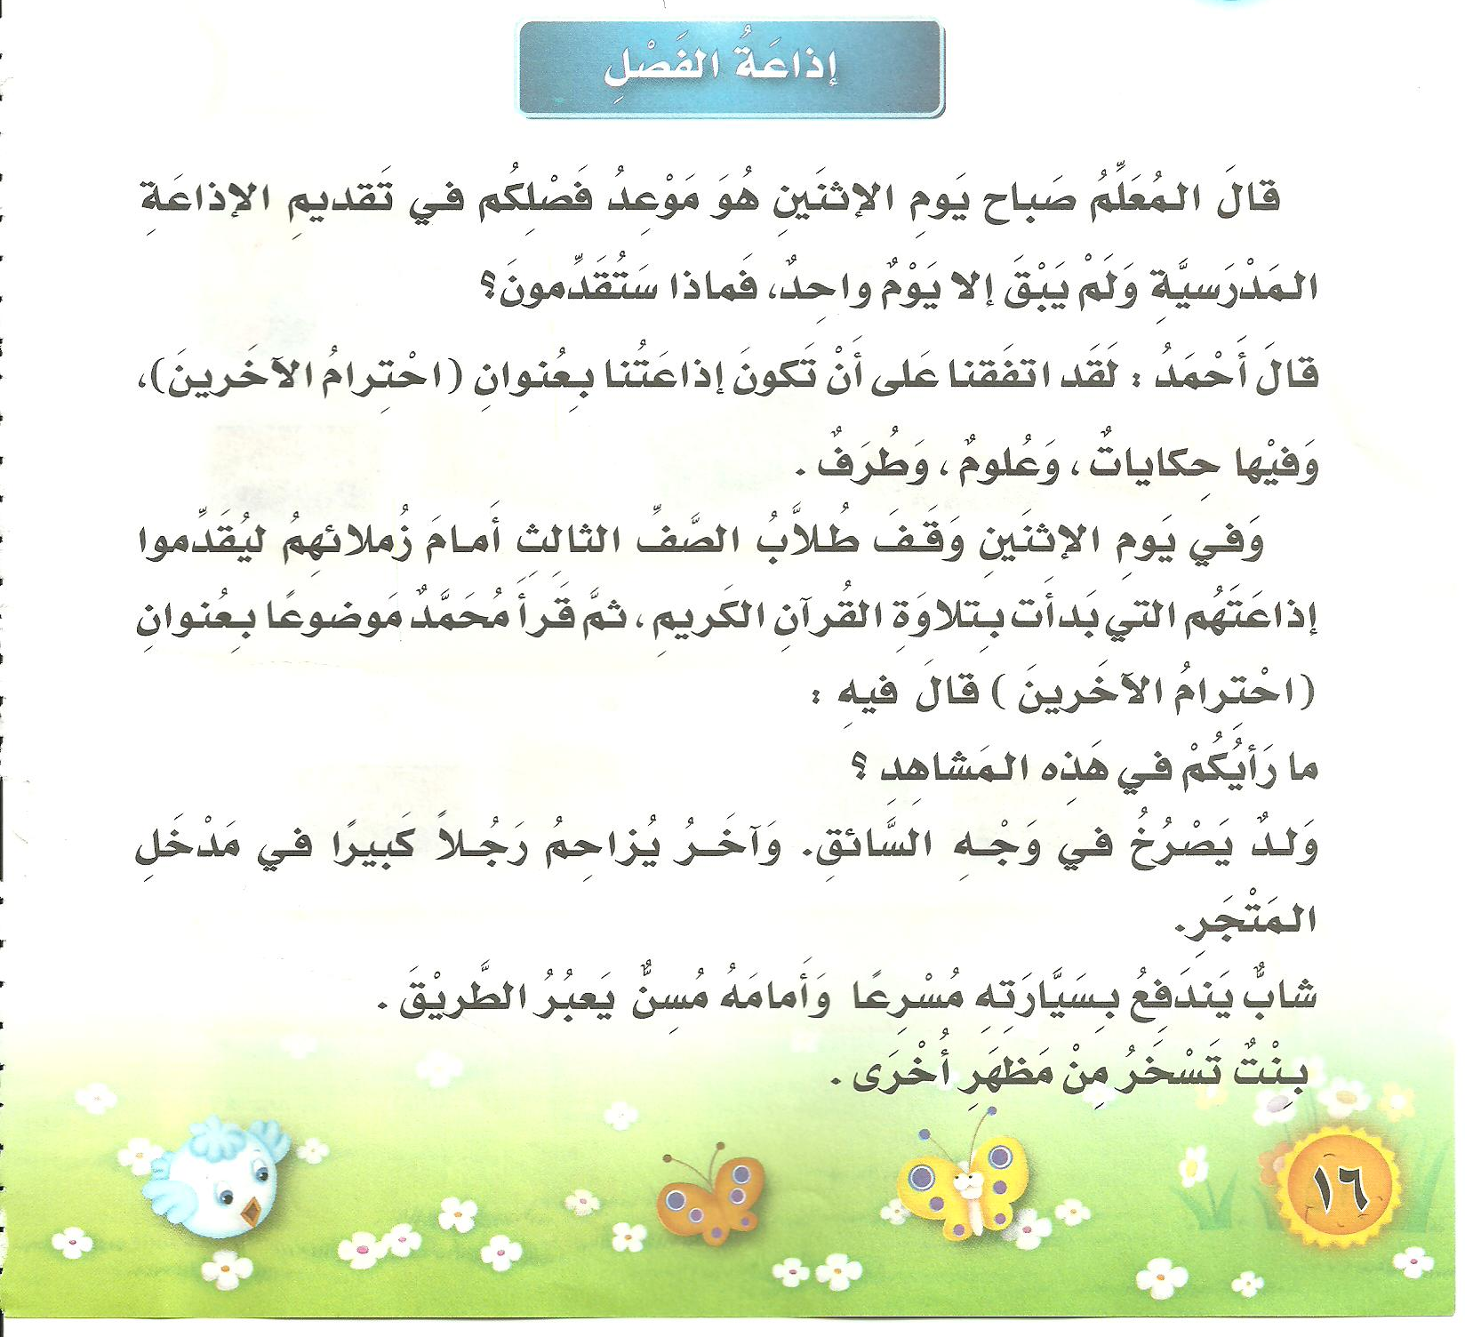

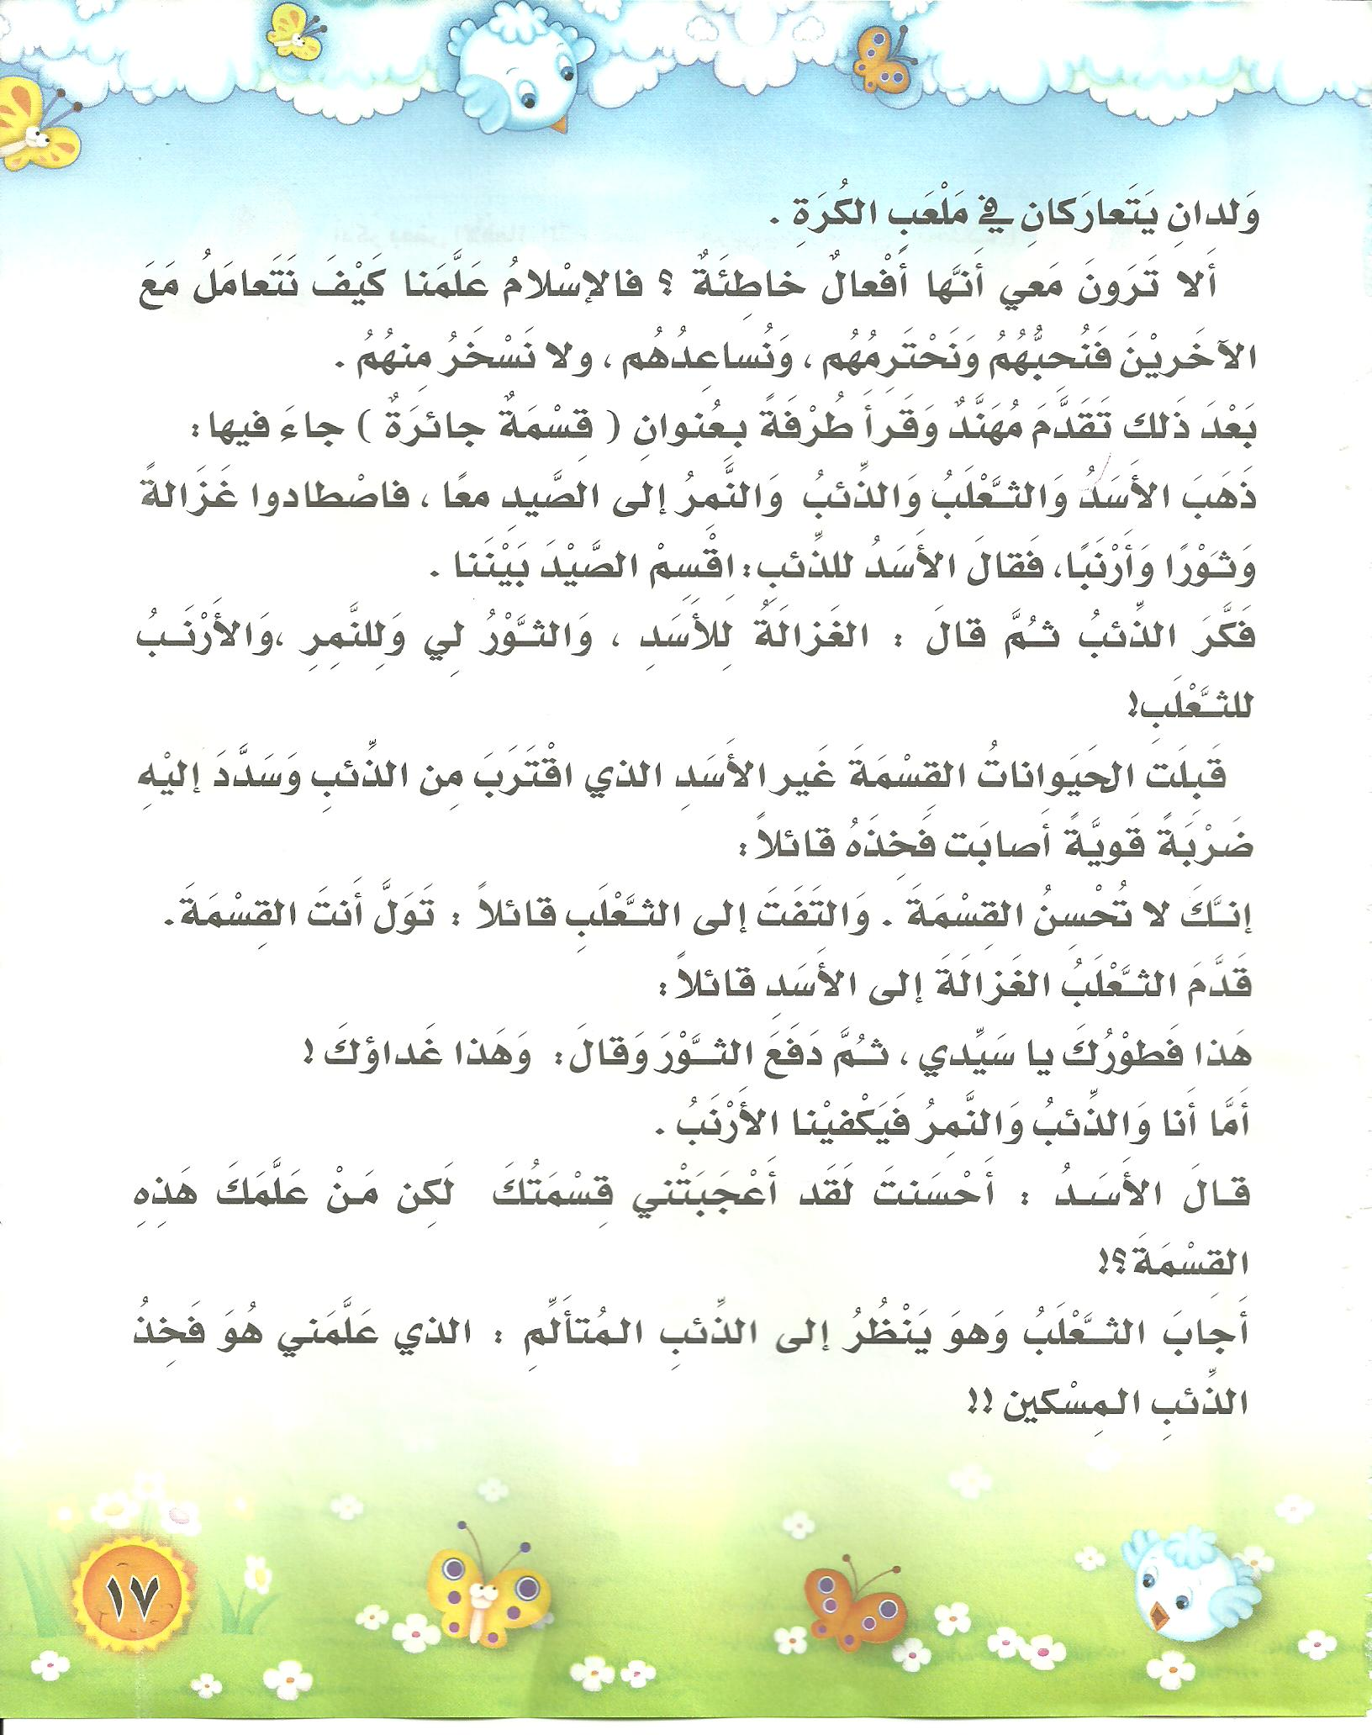

ـــــــــــــــــ
8

-أكملي العبارات الآتية :

- قال المعلم صباح يوم ............................. هو موعد ............................. في تقديم ............................. المدرسية .
- وقف طلاب الصف الثالث ............................. ............................. ليقدموا ............................. .
- قال الأسد للذئب ............................. ............................. .

(3-7) صياغة أسئلة حول موضوع قصير في حدود (3-4) أسئلة .

ـــــــــــــــــ
4

-اطرحي أكبر عدد ممكن من الأسئلة حول نص ( الإذاعة المدرسية ) ؟

س1 ..............................................................................................................................................................
س2..............................................................................................................................................................
س3 ..............................................................................................................................................................
س4 ..............................................................................................................................................................

ـــــــــــــــــ
4
(3-8) ترتيب جمل بسيطة لبناء نص مترابط .

-أعيدي ترتيب الجمل الآتية :-

1- الإذاعة المدرسية ولم يبق إلا يوم واحد .
2- قال المعلم صباح يوم الاثنين .
3- فماذا ستقدمون ؟
4- هو موعد فصلكم في تقديم .
5- وفيها حكايات ، علوم ، وطرف .
6- أن تكون إذاعتنا.
7- قال أحمد اتفقنا على .
8- بعنوان (احترام الآخرين ) .
.........................................................................................................................................................................................

.......................................................................................................................................................................................

.........................................................................................................................................................................................

.........................................................................................................................................................................................

.......................................................................................................................................................................................

.........................................................................................................................................................................................

.........................................................................................................................................................................................

.........................................................................................................................................................................................

.........................................................................................................................................................................................

ـــــــــــــــــ
4
(3-9) إغناء النص بجملة جديدة .
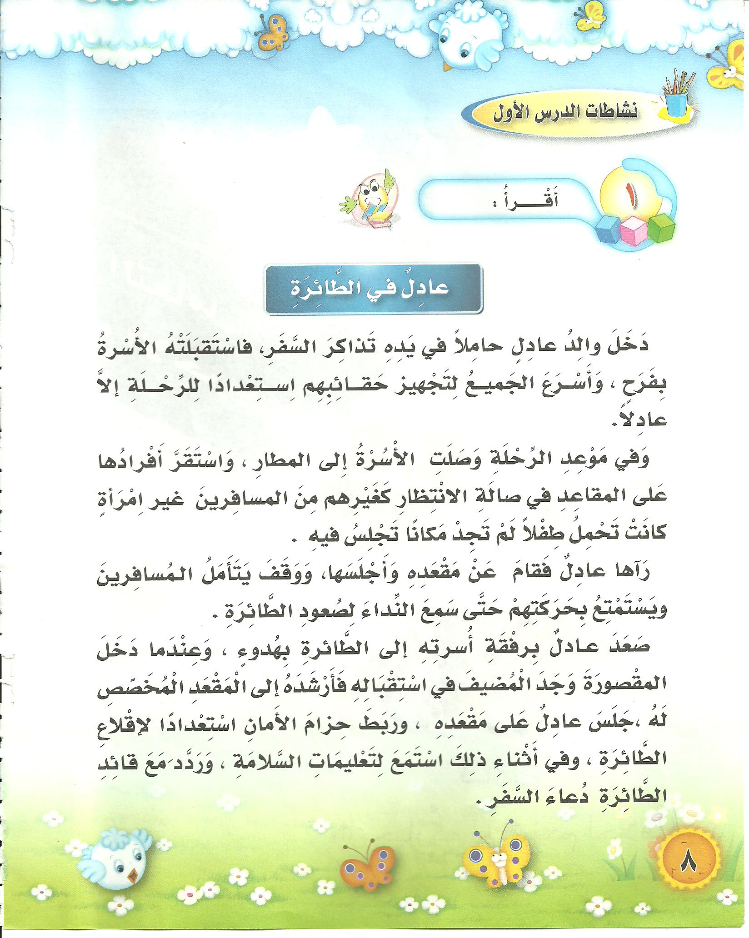

-أضيفي للنص جمل من إنشائك :-

..................................................................................................................................................................................................

..................................................................................................................................................................................................

..................................................................................................................................................................................................

..................................................................................................................................................................................................

..................................................................................................................................................................................................
ملحق الكلمات
( 3/1 )
1-أحمد ، زملائك ، أن ، تقرأ ، الأسئلة .
2-أجمل .
3- شراء .

( 3/1 )
؟ | : | . | ، | ، | ، | . | : | ! | ؟

( 3/5 )
- مَعَ بِدَايةِ الْعَامِ الدِّرَاسيِّ الْجَدِيدِ طَلَبَ المُعَلِّمُ من الطُّلاب ِ أَنْ يُعرِّفُوا بِأَنْفُسِهِم .
- طَلَبَتِ المُعَلِّمَةُ من التِّلمِيذَاتِ التَّحَدُّث إلى زمِيلاَتِهنَّ عن المصَايفِ .
- قَرَّرَ عُمَرُ شِرَاءَ كتابٍ مفيدٍ مستثمرًا نقودًا كان قد جَمَعَها في حصَالتهِ .
- شبكةُ المَعْلُومَاتِ مُفِيدَةٌ و نِعْمَةٌ من الله .

